地区人民医院住培医师技能比赛

为进一步推进医院住院医师规范化培训工作，提高临床住培医师的技能操作水平，我院近日举办住培医师技能大赛。
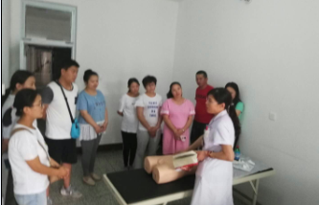
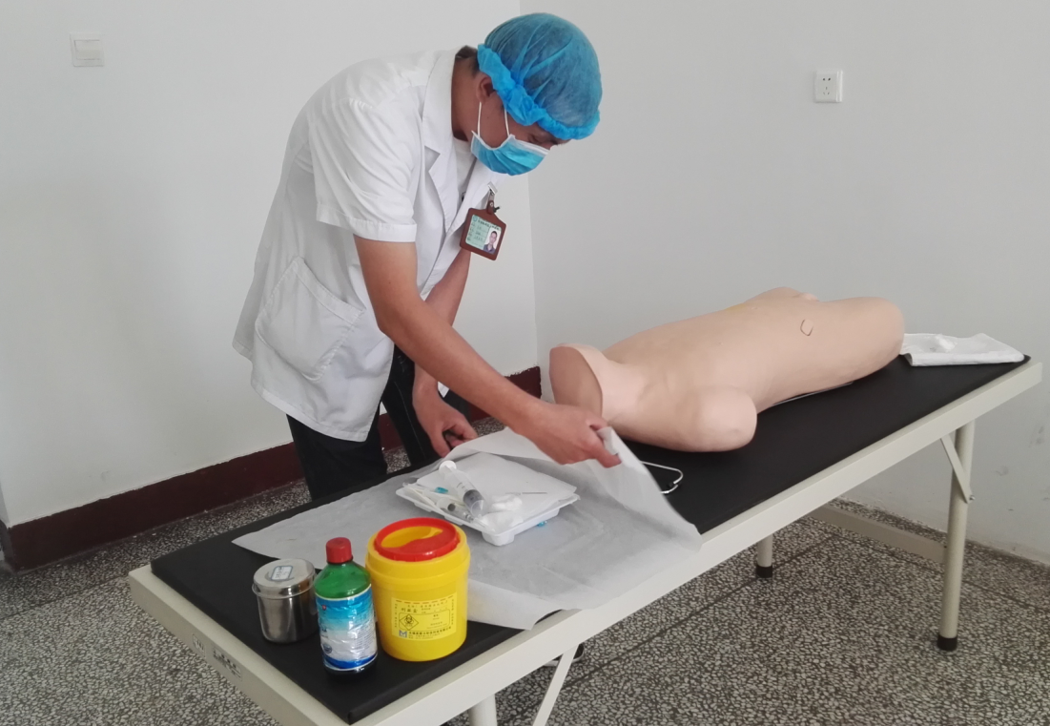
医务部在6月开始组织，全院80名住培医师开展单人心肺复苏、腹腔穿刺术等内容进行专项培训后，举办技能比赛，比赛分预赛和决赛两部分，比赛邀请了6位临床经验资深的医师担任大赛评委。
临床技能决赛现场气氛紧张而又激烈，选手们摩拳擦掌，蓄势待发。在比赛中，参赛选手们把所学到的专业知识应用到实际操作中。
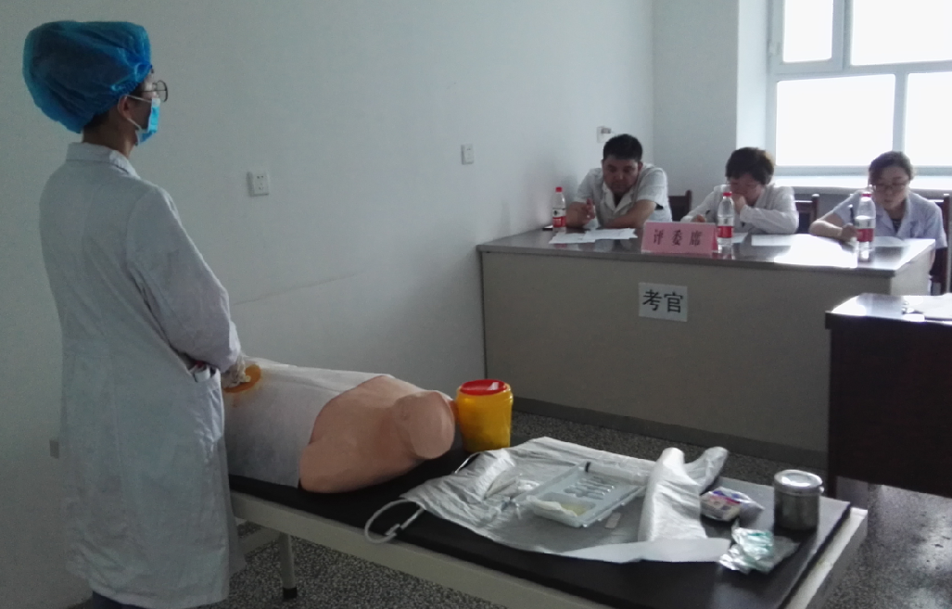
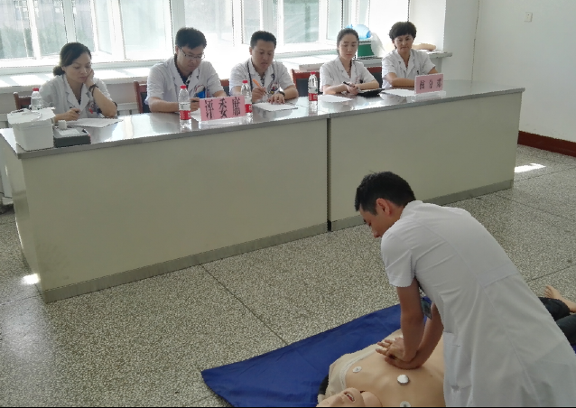
最终，来自全科专业基地阿尔达克·巴合提别克获得心肺复苏组一等奖；妇产专业基地哈尔乐哈西·布拉西、儿科专业基地牛丽丽获得二等奖；全科专业基地哈勒哈西·巴格达提、巴里恒·努尔布拉提和加努尔·阿德列提获得三等奖；来自儿科专业基地牛丽丽获得腹腔穿刺组一等奖；内科专业基地李双双、全科专业基地胡延妮获得二等奖；妇产专业基地哈尔乐哈西·布拉西、骨科专业基地巴勒很别克·哈汗、全科专业基地东卫·托勒买克获得三等奖。
通过此次比赛，提高了住培学员的临床技能，不断提升自身的教学能力和水平；对于我院住培学员来说，这既是一场竞赛，更是一次实操演练，学员们在竞赛中锻炼自己、发现不足，在展示了风采的同时检验了临床综合能力，加深同窗情谊，留下美好回忆。

医务部 刘秀玲

